**ДИСТАНЦИОННОЕ ОБУЧЕНИЕ В СРЕДНЕЙ ГРУППЕ (1)**

**Подготовила: инструктор по физической культуре Третьякова О. В.**

**20.05.20 г.**

**Музыкальная видео-зарядка. Развивающие упражнения под музыку.**

**Интернет-ресурс:**

**YouTube**

**21.05.20 г.**

**Физическая культура в картинках в стихах.**

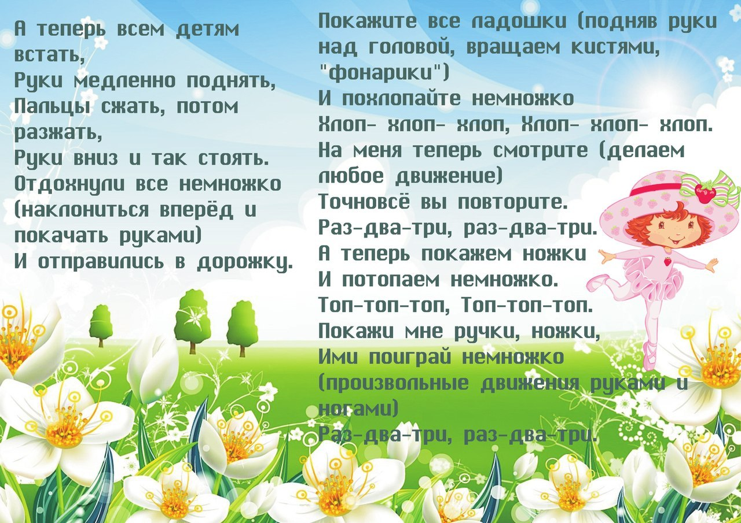

**Интернет-ресурс:**

Яндекс. Картинки.

**22.05.20 г.**

**Утренняя гимнастика в картинках в стихах.**

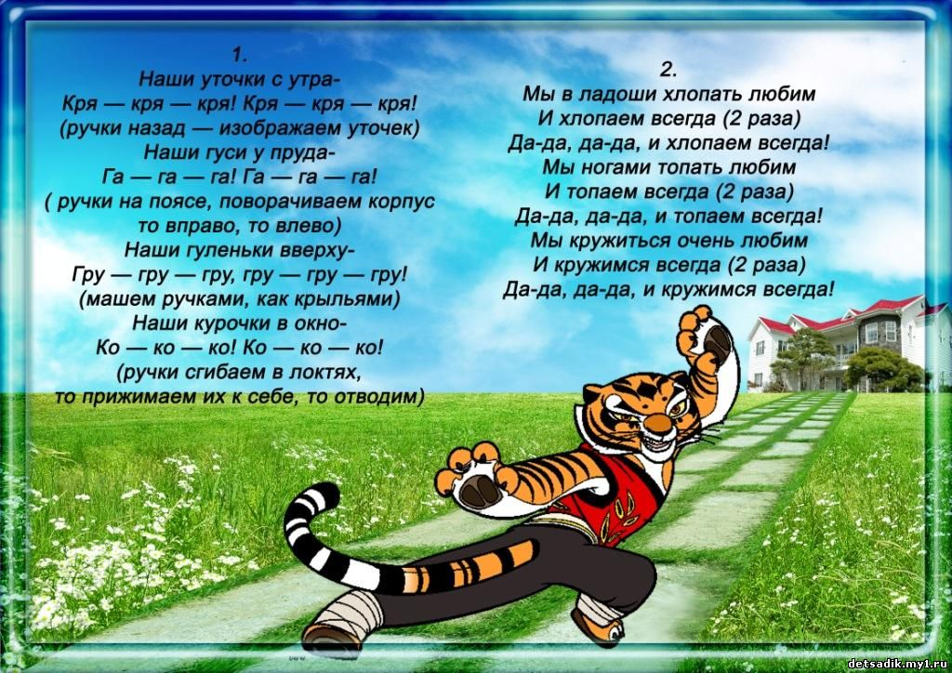

**Интернет-ресурс:**

Яндекс. Картинки.